Trường THCS Trần Cao Vân  Tổ Lịch sử và Địa lí - GDCD | Giáo viên thực hiện:  Nguyễn Thị Thu Nhất

KẾ HOẠCH BÀI DẠY:
BÀI 1: TỰ HÀO VỀ TRUYỀN THỐNG QUÊ HƯƠNG
Môn: GDCD, Lớp 7
Thời gian thực hiện: 2 tiết ( 1,2)
- MỤC TIÊU:
1. Năng lực:
Năng lực chung:
- Giao tiếp và hợp tác:Biết sử dụng ngôn ngữ kết hợp với hình ảnh để trình bày thông tin, ý tưởng và thảo luận nhằm giới thiệu được một số truyền thống văn hóa, truyền thống yêu nước, truyền thống chống giặc ngoại xâm quê hương.
Năng lực đặc thù:
- NL điều chỉnh hành vi: Đồng tình ủng hộ những việc làm giữ gìn truyền thống tốt đẹp của quê hương,biết cách bày tỏ thái độ phê phán với những việc làm trái ngược với truyền thống tốt đẹp của quê hương.
Tự thực hiện và giúp đỡ bạn bè thực hiện một số hoạt động giữ gìn truyền thống tốt đẹp của quê hương.
-NL tìm hiểu và tham gia hoạt động kinh tế- xã hội: thể hiện qua việc biết tham gia các hoạt động văn hóa xã hội tại địa phương từ đó hình thành kiến thức biết giữ gìn và phát huy các truyền thống do quê hương mang lại
-NL phát triển bản thân:Lập kế hoạch giữ gìn và phát huy truyền thống tốt đẹp của quê hương và kiên trì thực hiện theo kế hoạch đã lập
2. Phẩm chất:
Yêu nước:Tích cực chủ động tham gia các hoạt động tìm hiểu truyền thống của quê hương, tích cực ,rèn luyện để phát huy truyền thống của quê hương.
Trách nhiệm: Có ý thức tìm hiểu về truyền thống của quê hương. Tích cực tham gia các hoạt động giữ gìn truyền thống quê hương. Tôn trọng và chấp hành nghiêm túc các nội qui khi tham gia các hoạt động cộng đồng, lễ hội tại địa phương.
4. Nội dung tích hợp
*Tích hợp quyền con người
Thực hiện được những việc làm phù hợp góp phần giữ gìn bản sắc, phát huy truyền thống văn hóa, phong tục, tập quán tốt đẹp của dân tộc mình.
- Cách thức thực hiện: Giáo viên căn cứ vào các quyền con người như: Quyền được hưởng thụ và tiếp cận các giá trị văn hóa để lấy các ví dụ thể hiện việc giữ gìn bản sắc, phát huy truyền thống văn hóa, phong tục, tập quán tốt đẹp của dân tộc qua đó góp phần tạo điều kiện để con người được phát tuy tốt các quyền của mình trên lĩnh vực văn hóa.
*Lồng ghép QP-AN: Giới thiệu hoạt động, hình ảnh bảo vệ chủ quyền biển, đảo Việt
II.THIẾT BỊ DẠY HỌC VÀ HỌC LIỆU:
1.Thiết bị dạy học: Giấy A0, A4, bút dạ, nam châm, máy tính, tivi
2.Học liệu: SGK,SGVGDCD7. Videohọcliệuđiệntử (https://youtu.be/bKByToJzMaI), phiếu học tập.Tranh ảnh liên quan đến nội dung bài học, phiếu học tập.
III. TIẾN TRÌNH DẠY HỌC:
Hoạt động của GV và HS | Nội dung kiến thức cần đạt
Hoạt động 1: Mở đầu
a.Mục tiêu:HS bước đầu huy động được kiến thức, hiểu biết, kinh nghiệm của mình để tìm ra những từ và cụm từ nói về truyền thống của quê hương.
b. Nội dung: Học sinh ghép từ/ cụm từ có nghĩa từ bảng chữ cái có sẵn.

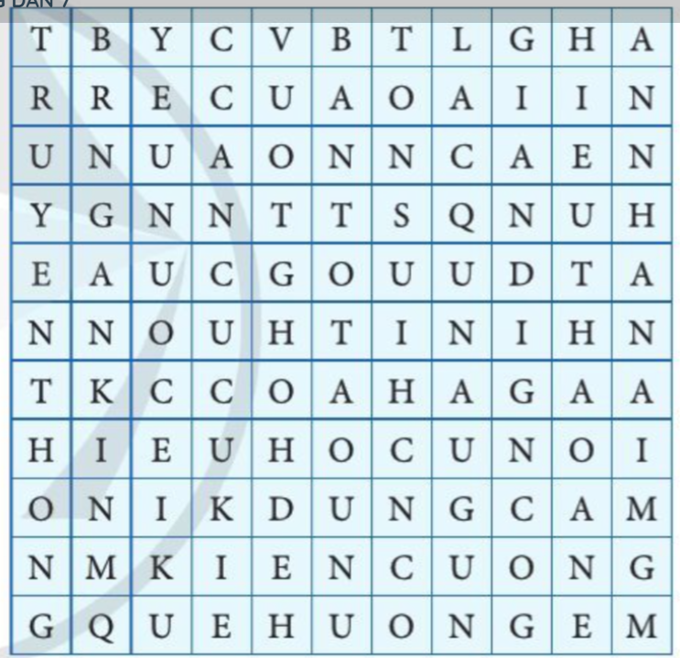
c. Sản phẩm:Câu trả lời của HS
Những từ/ cụm từ có nghĩa, xuất hiện nhiều từ nói về truyền thống quê hương (Truyền thống, quê hương em, yêu nước, kiên cường, hiếu học, hiếu thảo, dũng cảm, …)
d. Tổ chức thực hiện: Phương pháp quan sát ; Kĩ thuật đặt câu hỏi.
B1.Chuyển giao nhiệm vụ học tập
Gv tổ chức cho HS chơi trò chơi “Khám phá ô chữ ”SGK tr5, chia lớp thành 4 đội chơi
+ Luật chơi: Trong khoảng thời gian 3 phút HS ghép các từ đứng liền nhau trong bảng chữ cái thành các từ/ cụm từ có nghĩa và viết nhanh nhất vào giấy A3. Hết thời gian đội nào viết được nhiều từ/ cụm từ có nghĩa sẽ là đội thắng cuộc.
B2. Thực hiện nhiệm vụ học tập
HS thực hiện trò chơi, mỗi đội cử một HS làm thư ký ghi nhanh các từ đồng đội tìm được vào bảng phụ.
Gvquan sát HSthực hiện trò chơi
B3.Báo cáo kết quả và thảo luận:
-Hết thời gian các đội cử đại diện trình bày kết quả của đội mìn
B4. Đánh giá kết quả thực hiện nhiệm vụ
GVchọn đội có kết quả tốt nhất trình bày cảm nhận khi là đội thắng cuộc
GV nhận xét, chốt ý
Hoạt động 2: Hình thành kiến thức mới
Hoạt động 2.1: Tìm hiểu một số truyền thống tốt đẹp của quê hương
a.Mục tiêu: HS biết sử dụng ngôn ngữ kết hợp với hình ảnh để hiểu được thế nào là truyền thống quê hương và nêu được một số truyền thống văn hóa của quê hương
b.Nội dung: HS quan sát tranh trong SGK tr5,6 và một số hình ảnh khác phù hợp với địa phương và trả lời câu hỏi
C1. Theo em, những truyền thống tốt đẹp nào được thể hiện trong các hình ảnh trên?
C2, Quê hương em có những truyền thống tốt đẹp nào? Em hãy giới thiệu về những truyền thống đó?
C3: Khi giới thiệu về truyền thống của quê hương có bạn nêu những biểu hiện sau: ma chay cưới hỏi linh đình, thách cưới, cờ bạc, rượu chè, thanh niên đua đòi ăn chơi…
-Theo em, các biểu hiện trên có phải là truyền thống tốt đẹp của quê hương không? Vì sao?
-Em hãy bày tỏ thái độ và quan điểm của bản thân về các biểu hiện đó?
C.4: Em hiểu thế nào là truyền thống quê hương?
c. Sản phẩm: câu trả lời của HS
C1. Yêu nước chống giặc ngoại xâm; yêu thương con người; cần cù lao động;tôn sư trọng đạo; múa rối nước; Nghệ thuật dân gian
C 2: Những truyền thống tốt đẹp của quê hương: Yêu nước, đoàn kết, hiếu học, lao động cần cù sáng tạo, yêu thương con người, hiếu thảo; các lễ hội văn hóa truyền thống,…
C3: Ma chay cưới hỏi linh đình, thách cưới, cờ bạc, rượu chè; thanh niên đua đòi ăn chơi…Là những biểu hiện lạc hậu, sai trái, vi phạm pháp luật. Những biểu hiện này sẽ gây ra những hậu quả xấu ảnh hưởng đến xã hội. Chúng ta cần loại bỏ.
C 4: Truyền thống quê hương là những giá trị tốt đẹp, riêng biệt của môi vùng miền, địa phương, được hình thành và khẳng định qua thời gian, được lưu truyền từ thế hệ này sang thế hệ khác.
d. Tổ chức thực hiện: PP quan sát và kỹ thuật đặt câu hỏi
B1. Giao nhiệm vụ học tập.  GV: Chia lớp theo 4 nhóm, phát phiếu học tập  -Yêu cầu học sinh làm việc theo nhóm quan sát ảnh và trả lời câu hỏi trong phiếu học tập  B2. Thực hiện nhiệm vụ học tập  Hs quan sát ảnh trong sgk trang 5,6, trao đổi với bạn cùng bàn bạc thảo luận để trả lời các câu hỏi.  Gv quan sát, hỗ trợ HS thực hiện nhiệm vụ  B3.Báo cáo kết quả và thảo luận  -Cử đại diện các nhóm mang kết quả của nhóm mình treo lên bảng. Hs đại diện trình bày kết quả.  -HS các nhóm theo dõi, trao đổi và nhận xét.  -Gvnêu câu hỏi mở rộng:  CH : Ngoài những truyền thống tốt đẹp vừa tìm được, em còn biết đến những truyền thống tốt đẹp nào của quê hương mình?  B4.Đánh giá kết quả thực hiện nhiệm vụ  Gv nhận xét, đánh giá, chốt nội dung | 1.Truyền thống quê hương:  - Truyền thống quê hương là những giá trị tốt đẹp, riêng biệt của một vùng miền, địa phương, được hình thành và khẳng định qua thời gian, được lưu truyền từ thế hệ này sang thế hệ khác.  - Những truyền thống tốt đẹp của quê hương: Yêu nước, đoàn kết, hiếu học, lao động cần cù sáng tạo, yêu thương con người, hiếu thảo; các lễ hội văn hóa truyền thống, …được biểu hiện cụ thể ở mỗi vùng miền, địa phương.
Hoạt động 2.2: Tìm hiểu về giữ gìn , phát huy truyền thống tốt đẹp của quê hương
a.Mục tiêu: Giúp học sinh hiểu cần phải làm gì để giữ gìn truyền thống tốt đẹp của quê hương, từ đó có những việc làm phù hợp để giữ gìn truyền thống quê hương; Biết đánh giá, nhận xét việc làm trái ngược với việc giữ gìn truyền thống tốt đẹp của quê hương.
b. Nội dung: Đọc thông tin SGK và phân tích 3 trường hợp trong sgk trang 7 và xem clip “Giữ gìn truyền thống quê em” Videohọcliệuđiệntử(https://youtu.be/bKByToJzMaI), và trả lời câu hỏi
C1.Thông tin trên nói về những truyền thống tốt đẹp nào? Em hãy nêu ý nghĩa của những truyền thống đó?
C2.Vân và Hùng đã giữ gìn và phát huy truyền thống tốt đẹp nào của quê hương? Hai bạn đã thể hiện niềm tự hào về truyền thống tốt đẹp của quê hương bằng những việc làm cụ thể nào?
C3. Em có đồng ý với thái độ và hành vi của anh Q không? Vì sao?
C4. Nêu những việc em có thể làm để giữ gìn và phát huy truyền thống tốt đẹp của quê hương?
c. Sản phẩm: Câu trả lời của HS
C1. Truyền thống đoàn kết, tương thân tương ái, yêu thương con người, cảm thông chia sẻ…giúp người dân vượt qua khó khăn để chống lại thiên tai, dịch bệnh
C2.Vân và Hùng đã giữ gìn và phát huy những truyền thống tốt đẹp của quê hương: Truyền thống lịch sử, văn hóa, nghệ thuật, uống nước nhớ nguồn, cảm thông và chia sẻ…
C3. Không đồng ý với anh Q, vì anh có thái độ và hành động gây tổn hại đến truyền thống tốt đẹp của quê hương như phủ nhận giá trị văn hóa, loại hình nghệ thuật của quê hương…
C4. Tích cực tìm hiểu về truyền thống , ủng hộ những việc làm giữ gìn truyền thống quê hương: Siêng năng kiên trì học tập và rèn luyện, đoàn kết giúp đỡ nhau, chủ động và tích cực tham gia các hoạt động của cộng đồng, góp phần vào sự phát triển của quê hương.
- Phê phán những hành động làm tổn hại đến truyền thống tốt đẹp của quê hương.
d.Tổ chức thực hiện: Phương pháp giải quyết vấn đề , kỹ thuật đặt câu hỏi ,chia nhóm
*Nhiệm vụ 1:  B1. Giao nhiệm vụ học tập:  -Hãy đọc thông tin trong sgk Tr6 và trả lời câu hỏi  CH :Theo em thông tin trên đã nói đến truyền thống tốt đẹp nào? Hãy nêu ý nghĩa của truyền thống đó?  B2.Thực hiện nhiệm vụ học tập  -Học sinh thực hiện hoạt động trao đổi cặp đôi suy nghĩ, trả lời.  - Học sinh hình thành kĩ năng khai thác thông tin trả lời.  B3 .Báo cáo kết quả và thảo luận  Gọi 1-2 nhóm trình bày kết quả, các nhóm khác nghe nhận xét bổ sung.  B4. Đánh giá kết quả thực hiện nhiệm vụ  Gv nhận xét, đánh giá, chốt kiến thức:  *Nhiệm vụ 2:  B1.Giao nhiệm vụ học tập  -Yêu cầu HS quan sát SGK tr6,7 và xem clip ,trả lời câu hỏi  C1.Đoạn clip nói về những truyền thống tốt đẹp nào? Em hãy nêu ý nghĩa của những truyền thống đó?  * HS thảo luận cặp đôi, đọc Các trường hợp 1,2,3 và trả lời các câu hỏi:  C2. Vân và Hùng đã giữ gìn và phát huy truyền thống tốt đẹp nào của quê hương? Hai bạn đã thể hiện niềm tự hào về truyền thống tốt đẹp của quê hương bằng những việc làm cụ thể nào?  C3. Em có đồng ý với thái độ và hành vi của anh Q không? Vì sao?  C4.Nêu những việc em có thể làm để giữ gìn và phát huy truyền thống tốt đẹp của quê hương?  B2.Thực hiện nhiệm vụ học tập.  -Mỗi nhóm 2 hs, thảo luận trong thời gian 5 phút, trả lời câu hỏi lên phiếu học tập.  -GV quan sát, theo dõi học sinh làm việc, hỗ trợ học sinh nếu cần.  B3. Báo cáo kết quả và thảo luận  Gọi 1-2 nhóm trình bày kết quả, các nhóm khác nghe nhận xét bổ sung.  B4. Đánh giá kết quả thực hiện nhiệm vụ  Gv nhận xét, đánh giá, chốt kiến thức:  * Tích hợp giáo dục quốc phòng an ninh.  *Lồng ghép QP-AN:  Giới thiệu hoạt động, hình ảnh bảo vệ chủ quyền biển, đảo Việt Nam    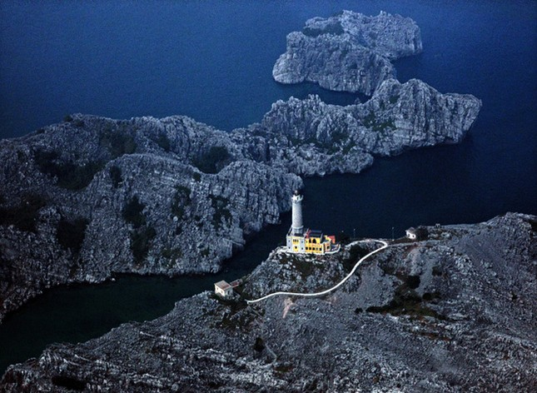  Hình ảnh sinh động về việc khẳng định chủ quyền biển đảo Việt Nam. Trong ảnh là đèn biển Long Châu, Cát Bà, Hải Phòng.  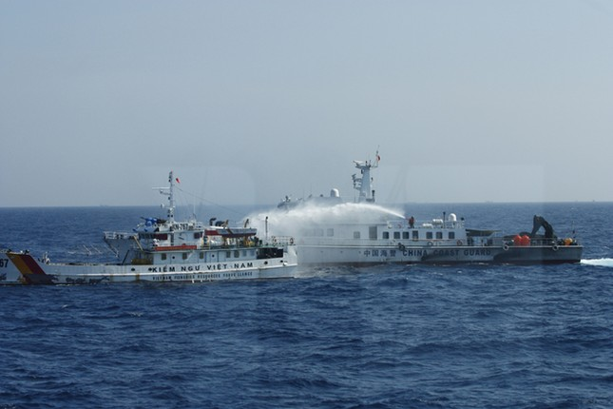  Hình ảnh tàu kiểm ngư Việt Nam đang làm nhiệm vụ, chống trả sự hung hãn của tàu Trung Quốc.  *Tích hợp quyền con người  HS Thực hiện được những việc làm phù hợp góp phần giữ gìn bản sắc, phát huy truyền thống văn hóa, phong tục, tập quán tốt đẹp của dân tộc mình.  - Cách thức thực hiện: Giáo viên căn cứ vào các quyền con người như: Quyền được hưởng thụ và tiếp cận các giá trị văn hóa để lấy các ví dụ thể hiện việc giữ gìn bản sắc, phát huy truyền thống văn hóa, phong tục, tập quán tốt đẹp của dân tộc qua đó góp phần tạo điều kiện để con người được phát tuy tốt các quyền của mình trên lĩnh vực văn hóa. | 2. Giữ gìn và phát huy truyền thống tốt đẹp của quê hương:  Để giữ gìn truyền thống quê hương mỗi người cần:  - Siêng năng kiên trì học tập và rèn luyện, đoàn kết giúp đỡ nhau, chủ động và tích cực tham gia các hoạt động của cộng đồng, góp phần vào sự phát triển của quê hương.  - Phê phán những hành động làm tổn hại đến truyền thống tốt đẹp của quê hương.
Hoạt động 3: Luyện tập
a.Mục tiêu: Vận dụng kiến thức đã học để nhận xét đánh giá việc làm thể hiện giữ gìn truyền thống quê hương; kể được những việc cần làm để giữ gìn truyền thống quê hương.
b. Nội dung: làm bài tập trong sgk vào phiếu bài tập
BT 1,2 Thời điểm thực hiện: Sau khi tổ chức cho HS thực hiện xong nhiệm vụ học tập ở hoạt động 2.1 phần hình thành kiến thức.
BT3. Thời điểm thực hiện: Sau khi tổ chức cho HS thực hiện xong nhiệm vụ học tập ở hoạt động 2.2, phần hình thành kiến thức.
c. Sản phẩm:Câu trả lời của HS vào phiếu bài tập
d. Tổ chức thực hiện:
B1. Giao nhiệm vụ học tập
GV phát phiếu bài tập và giao nhiệm vụ cho hs theo nội dung sau:
+ Thảo luận cặp đôi để hoàn thành phiếu bài tập 1,2,3 trong SGK tr8
B2. Thực hiện nhiệm vụ học tập
-Trao đổi nhóm đổi để hoàn thành phiếu bài tập.
-GV quan sát hs làm bài, kịp thời giúp đỡ
B3.Báo cáo kết quả và thảo luận
BT1,2.Mời 2-3 hs trình bày tại chỗ từng bài tập. Những cặp HS khác đối chiếu với kết quả của mình để đưa ra nhận xét, trao đổi
BT3. Mời 2 cặp có kết quả khác nhau ghi kết quả lên bảng, các nhóm khác nhận xét về nội dung và cách làm
B4. Đánh giá kết quả thực hiện nhiệm vụ
Gv nhận xét, đánh giá, chốt kiến thức:
Hoạt động 4: Vận dụng
a.Mục tiêu:Tạo cơ hội cho HS vận dụng kiến thức đã được học vào thực tiễn cuộc sống nhằm phát triển năng lực điều chỉnh hành vi , năng lực giao tiếp và hợp tác.
Hs biết nêu được những việc đã làm và sẽ tiếp tục làm để giữ gìn truyền thống quê hương.
b. Nội dung: Tìm hiểu về một truyền thống tốt đẹp của quê hương và viết bài giới thiệu về truyền thống đó cho mọi người . Thiết kế tập san theo chủ đề” Tự hào truyền thống quê em”
VD1 Thời điểm thực hiện: Sau khi tổ chức cho HS thực hiện xong nhiệm vụ học tập ở tiết 1
VD2 Thời điểm thực hiện: Sau khi tổ chức cho HS thực hiện xong nhiệm vụ học tập ở tiết 2
c. Sản phẩm: Sản phẩm dự án của HS
d. Tổ chức thực hiện Phương pháp hoạt động dự án; Kĩ thuật động não
B1 Giao nhiệm vụ học tập:
-GV chia lớp thành 4 nhóm
VD1. GV hướng dẫn Hs làm việc theo nhóm , tìm hiểu để lựa chọn một truyền thống tốt đẹp của quê hương để viết bài giới thiệu cho mọi người biết.
VD2. GVhướng dẫn HS lập kế hoạch thiết kế tập san , thực hiện ở nhà.
B2. Thực hiện nhiệm vụ học tập
-HS thực hiện theo kế hoạch
Với hoạt động dự án: HS nghe hướng dẫn, chuẩn bị. Các thành viên trong nhóm trao đổi, thống nhất nội dung, hình thức thực hiện nhiêm vụ
B3.Báo cáo kết quả thực hiện nhiệm vụ
Các nhóm nộp sản phẩm của mình theo yêu cầu của GV
B4. Đánh giá kết quả thực hiện nhiệm vụ
GV bố trí thời gian để các nhóm thuyết trình sản phẩm để lan tỏa những hoạt động giữ gìn truyền thống quê hương
*Hướng dẫn chuẩn bị bài mới:
Bài 2: Bảo tồn di sản văn hóa

PHIẾU BÀI TẬP
Họ tên HS: Lớp:
Bài 1: Viết tên những truyền thống quê hương vào cột 1 và những việc cần làm phát huy truyền thống đó vào cột 2.
(1) |  | (2)
1
2
3
Bài 2: Em đồng tình hay không đồng tình với thái độ , việc làm nào dưới đây? Vì sao?
Thái độ việc làm | Đồng tình |  | Không đồng tình | Vì sao
A
B
C
D
E
Bài 3: Xử lý tình huống
Tình huống |  |  | Cách xử lý
SGK/8

